Лабораторная работа № 3.2

Тема: Изучение аффинных преобразований на плоскости на примере объекта «Лопасть»

I. Реализовать функции аффинных преобразований и добавить их в библиотеку Libgraph
CMatrix CreateTranslate2D (double dx, double dy)
// Формирует матрицу для преобразования координат объекта при его смещении
// на dx по оси X и на dy по оси Y в фиксированной системе координат
// --- ИЛИ ---
// Формирует матрицу для преобразования координат объекта при смещении начала
// системы координат на -dx оси X и на -dy по оси Y при фиксированном положении объекта
CMatrix CreateRotate2D (double fi)
// Формирует матрицу для преобразования координат объекта при его повороте
// на угол fi (при fi>0 против часовой стрелки) в фиксированной системе координат
// --- ИЛИ ---
// Формирует матрицу для преобразования координат объекта при повороте начала
// системы координат на угол -fi при фиксированном положении объекта
// fi - угол в градусах

Описание объекта «Лопасть» (Blade)
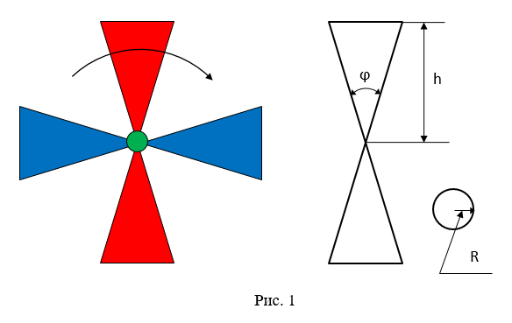

Конструктивные параметры фигуры (рис.1) определить самостоятельно в мировой (!) системе координат.
Параметр вращения фигуры определяется как угол на который поворачивается фигура между двумя последовательными перерисовками.
Размеры области D (ширину и высоту) в мировой системе координат для отображения фигуры выбрать как .
Параметры области для отображения фигуры в окне Windows выбрать самостоятельно.
Для реализации вращения фигуры использовать объект Windows «Таймер».
Программная реализация объекта «Лопасть» выполняется в виде класса CBlade.
Параметры фигуры задать в конструкторе по умолчанию.

Рисунок должен располагаться в центре окна Windows. Размеры окна подгоняются под размер рисунка и фиксируются (нельзя изменить размер окна с помощью мыши!), см. пример «Планеты».

Сценарий работы

- После запуска приложения на экране появляется пустое окно.
- После выбора пункта меню «ЛР_Лопасть ► Лопасть» на экране появляется статичное изображение лопасти, размер и положение которой определяются в соответствии с параметрами, заданными в конструкторе по умолчанию.
- После двойного щелчка ЛКМ (левая клавиша мыши) в области окна лопасть начинает вращаться по часовой стрелке.
- После двойного щелчка ПКМ (правая клавиша мыши) в области окна вращение прекращается

